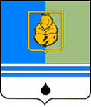

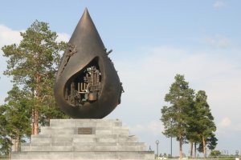



Озёра, сосны, ягель и болота,

Неласковых туманов ворожба,

Но для кого-то этот край – работа,

А для кого-то этот край-судьба …

Разбуженный могучими моторами,

Встаёт из зимней спячки Когалым

Стальными буровыми над озёрами,

Качалками над ягелем седым.

Строительными кранами над соснами,

Людскими голосами на заре,

Улыбками детишек светоносными

И думами о мире и добре…

Татьяна Вакуленко

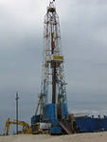 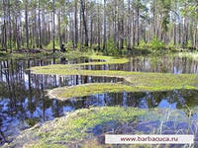



Первый десант строителей СМП-524 треста « Тюменьстройпуть» во главе с начальником А.П. Питерским высадился 5 марта 1976 года. А 15 марта прилетела первая бригада и была поставлена первая палатка. Ежедневно приземлялись новые рабочие, которые в первую очередь ставили для себя палатки, чтобы было где жить, затем валили лес для первых улиц и одновременно прокладывали трассу под будущую железную дорогу.17 апреля 1976 года был заложен первый дом на когалымской земле. Так появилась первая улица Пионерская, то есть первая. Первый посёлок находился в лесу, дома были деревянные, и нужно было позаботиться о том, чтобы в случае пожара не загорелась тайга. Для этого была вырублена противопожарная полоса. В 1978 году начали осваивать.Повховское месторождение, открытое в 1972 году. На голой земле, среди болот и тайги, в суровых природных и климатических условиях была добыта первая нефть.В 1979 году было решено строить город. Посёлок быстро рос. В 1980 году в Москве проходили летие олимпийские игры. Наш посёлок е мог остаться в стороне от таких событий. В это время появилась улица Олимпийская.

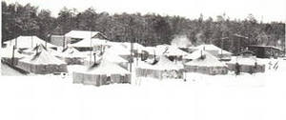



[**Первопроходец Михаил Мельниченко строил в округе железные дороги и возводил города**](http://www.mngz.ru/home/editors-choice/21801-pervoprohodec-mihail-melnichenko-stroil-v-okruge-jeleznie-dorogi-i-vozvodil-goroda.html)

Он и сегодня, как тогда, строит. Правда, уже не железную дорогу, а веранду на любимой даче. А ведь 30-ть с лишним лет назад 24-летний Михаил и представить не мог, что будет выращивать в собственном саду клубнику и малину. С БАМа он, и еще двенадцать товарищей, отправились в Сибирь, вернее в место, которого и на карте никогда не было. Тогда-то и началась то, что называется, жизнь по-настоящему - вместо дома - палатка, вместо столовой - каша на костре. Радовало одно - что вокруг такие же единомышленники, как и Михаил.

Украина с её южным климатом поначалу долго снилась в суровых северных краях. Но даже морозы не были преградой на пути к цели. И Михаил сам пришел к своему счастью. В прямом смысле этого слова. «Мы занимались укладкой. Там же железная дорога, укладчик бьет-бьет и добраться оттуда невозможно, потому что звенья нам поставляли туда. Ну и в выходной захотелось домой, вот пешком-пешком, утром дошел», - вспоминает Михаил Мельниченко.

Ностальгия по советским временам и воспоминания о друзьях молодости - это далеко не все, что есть у Михаила Мельниченко. Здесь он вместе с супругой вырастил двоих сыновей.

Жизнь в мегаполисе не для меня, - признался мужчина. За тридцать с лишним лет Михаил настолько привык к Когалыму, что в ближайшее время уезжать не собирается. Тем более, что первопроходец - это звучит гордо!

Михаил Мельниченко: «Очень гордо. Вообще то, что живем в Когалыме, чувствуется, что гордо звучит. Чувствуешь здесь себя человеком. Я очень рад ,что городу 25. Рос вместе с ним, созревал. Город красивый стал, я считаю, что за 25 лет очень расцвел».

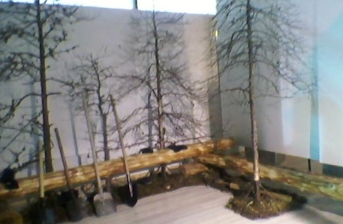 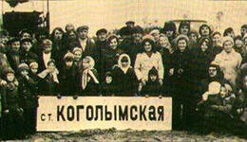



Родился в с. Богдановцы Подольской губернии Польши.   
Буровой мастер. Работал бурильщиком и буровым мастером в Мегионской конторе бурения (1964 – 1972).   
Бригада **С.А. Повха** в январе 1969 года приступила к бурению первой эксплуатационной скважины на Самотлоре, а в начале апреля скважина была уже подключена к нефтесборной сети – так было положено начало разработки Самотлорского нефтяного месторождения, входящего по запасам в десятку крупнейших в мире.   
Обладал организаторским талантом, долгие годы бригада **Повха** была одной из лучших в Главтюменнефтегазе.   
Непосредственный участник открытия и эксплуатации многих нефтяных месторождений Западной Сибири.   
Именем **С.А. Повха** названы улица и сквер в Когалыме, улица и средняя школа в Нижневартовске. В составе производственного объединения «Нижневартовскнефтегаз» в качестве газового предприятия Когалымского региона образовано нефтегазодобывающее управление «Повхнефть» (1978). Спустя год, началось разбуривание Повховского месторождения (1979), позже вахтовый посёлок на данном месторождении также стал носить имя легендарного бурового мастера.   
В управлении буровых работ, где работал **С.А. Повх**, учреждена стипендия его имени для студентов, направленных на учебу в институт из этого коллектива.   
В Когалыме **Степану Повху** установлен бронзовый бюст (2005).   
Кавалер орденов Октябрьской Революции, Трудового Красного Знамени. Награжден медалью «За доблестный труд», знаком «Отличник нефтяной промышленности СССР».

